DIRECCIÓN DE CULTURA AMBIENTAL Y SERVICIO AL CIUDADANO
Informe Social
DCASC – Informe final Rosal - Cundinamarca

Bogotá D. C.

CLASE DE INTERVENCIÓN: Proceso de fortalecimiento local y regional del Comité Técnico Interinstitucional de Educación Ambiental CIDEA del municipio de Rosal, y de apoyo a la revisión, análisis y acompañamiento a las actividades priorizadas de su estructura programática del PTEA.

OBJETO: Implementar estrategias de fortalecimiento local y regional del Comité Técnico Interinstitucional de Educación Ambiental CIDEA del municipio del Rosal, y de apoyo a la revisión, análisis y acompañamiento a las actividades priorizadas de su estructura programática del PTEA.

FICHA DE EJECUCIÓN
Actividades Realizadas | PLAN DE TRABAJO  - Análisis de potencialidades y debilidades del PTEA 2022 “socialización resultados informe social 2022”  - Revisión acto administrativo CIDEA  - Construcción de actores que promueven la educación ambiental en el municipio  - Cronograma de reuniones CIDEA  - Priorización actividades 2023  - Revisión documento matriz de armonización  - Instrumento de revisión y análisis a la implementación del PTEA en articulación con las estrategias de la PNEA  - Actividades de Implementación  - Intervenciones reuniones de CIDEA  - Intervención acción específica
Municipio | Rosal | No. Días | 16
Fecha | 27/02/2023  23/03/2023  22/03/2023  28/04/03  29/05/2023  31/05/2023  08/06/2023  25/06/2023  28/06/2023  16/06/2023  13/07/2023  13/09/2023  30/09/2023  24/10/2023  15/11/2023  29/11/2023 | No. Asistentes  No. Asistentes  No. Asistentes  No. Asistentes  No. Asistentes  No. Asistentes  No. Asistentes  No. Asistentes  No. Asistentes  No. Asistentes  No. Asistentes  No. Asistentes  No. Asistentes  No. Asistentes  No. Asistentes  No. Asistentes | 45  28  15  30  2  30  30  12  30  17  2  16  2  3  15
Lugar o sitio de ejecución | Alcaldía Municipal - secretaria de Agricultura, medio ambiente y desarrollo económico Rosal, Coliseo Municipal.  Salón comunal del Sena en el Rosal.  Planta de tratamiento de agua potable el Rosal.  Vereda Hondura Tibagota  Casa de la Mujer- Casco Urbano El Rosal- Capacitación de Legalidad Ambiental  Vereda Cruz Verde – Rosal Cundinamarca  Vereda Cruz verde- Rosal Cundinamarca  Planta de tratamiento de agua potable jornada de siembra en el marco de Responsabilidad social empresarial.  Alcaldía Municipal del rosal  Último comité de cierre CIDEA.  coordenadas Latitud N 4°51´6" Longitud W 74°15'47", Rosal – Cundinamarca.  coordenadas Latitud N 4°51´6" Longitud W 74°15' 50", Rosal – Cundinamarca.  Alcaldía Municipal del rosal- Mesas de trabajo CIDEA.  Parque Central de la Alcaldía Municipal – Feria de Servicios Ambientales SEDAMA.
Descripción de las Actividades Desarrolladas  (paso a paso) | PLAN DE TRABAJO  Para el fortalecimiento local y regional del Comité Técnico Interinstitucional de Educación Ambiental CIDEA del municipio de Rosal, en el marco del Seguimiento del PTEA del Municipio se convoca primera mesa de trabajo del comité CIDEA en cumplimiento del Oficio No 20232007414, se desarrolló la primera visita técnica cuyo objetivo se enfocó en reactivar e iniciar acciones desde la secretaría técnica del CIDEA vigencia 2023.  Con la secretaria técnica del CIDEA en apoyo del secretario de Agricultura y desarrollo económico el Doctor Joan Enrique Hernández y el profesional Juan Carlos Bello apoyo técnico CIDEA, donde se abordaron los siguientes temas:  1.Análisis de potencialidades y debilidades del PTEA 2022 “Socialización resultados informe social 2022”  - Potencialidades:  De acuerdo con la revisión del instrumento de revisión y análisis a la implementación del PTEA en articulación con las estrategias de la PNEA, se identificaron las siguientes potencialidades:  - El municipio está muy Receptivo en trabajar articulados con la DCASC, trabajar las líneas de los proyectos del PTEA vigencia 2023 en pro del Medio Ambiente y conservación de los Recursos Naturales, presentó un nivel alto en la implementación de estrategias de la Política Nacional de Educación Ambiental -PNEA, de acuerdo, con los indicadores establecidos en el instrumento, lo que representa el 86% de articulación con la política.  - Se da a lugar la primera reunión con el fin de verificar los documentos de conformación del CIDEA y marcar las pautas para la reactivación del primer comité CIDEA con fecha tentativa del 23 de Marzo 2023, se aclara la importancia de la socialización de la Política Nacional de Educación Ambiental, resaltando las Directivas 001 de 2013 y Directiva 007 de 2009 emitidas por la Procuraduría General de la Nación para la óptima educación ambiental en los municipios y se hace la respectiva entrega del informe social del periodo 2022, donde se busca reforzar las falencias ocurridas en su momento con las Actividades del PTEA.  - Se realiza una revisión de los documentos: PTEA 2020-2023, Matriz de Armonización y Estructura Programática y se revisa el acto administrativo de conformación del CIDEA: Decreto No 140 del 28 de septiembre de 2007, el cual a la fecha se encuentra ya actualizado con el Decreto No 117 del 17 de noviembre de 2020.  - Se presentó un porcentaje alto en la implementación de metas priorizadas del PTEA para la vigencia 2022, se programó que este año se cumpla la totalidad de actividades a implementar del PTEA en el 2023. Lo que demuestra un gran avance en el desarrollo de la educación ambiental en el municipio e incorporación efectiva de la Política Nacional de Educación Ambiental.  - Debilidades:  De acuerdo con la revisión del instrumento de revisión y análisis a la implementación del PTEA en articulación con las estrategias de la PNEA, se identificaron las siguientes debilidades:  - Se identificó que no estaba plasmado o señalado en el informe social del año 2022 que el Decreto No Decreto No 140 del 28 de septiembre de 2007 de conformación del comité ya se encuentra Actualizado por Decreto 2020. El cual el comité se debe reunir cada 3 meses durante el año para fortalecimiento y consolidación del CIDEA.  - La Alcaldía propone cambiar algunas líneas de los proyectos del PTEA para vigencia del 2023 aun estando a cierre este año el periodo de Administración, por eso es importante cumplir con la ejecución de las actividades.  - En la implementación de la estrategia de No. 1 Fortalecimiento de los CIDEA es importante cumplir con esta estrategia implementando intervención con los comités desde el profesional de las DCASC CAR.  Debilidades en la articulación de instrumentos de planificación territorial “Matriz de Armonización”  - Dentro de la articulación del PTEA del municipio con instrumentos de orden local, queda pendiente realizar la armonización con el Programa de Ahorro y Uso Eficiente del Agua PUEAA en articulación con la empresa de Acueducto, esto con el fin de fortalecer las acciones de educación ambiental, orientadas al cuidado y protección del recurso hídrico contenidas en el proyecto del PTEA “Manejo y Conservación del Recurso Hídrico”.  - También se identificó que no se cuenta con la articulación del PTEA con el plan de acción de la agenda ambiental por lo cual se programa reunión virtual para validar las fechas ambientales para ejecutar actividades del PTEA enmarcadas a la celebración de una fecha específica Ambiental.  2. Revisión acto administrativo CIDEA  - Se identifica la importancia de actualizar el acto administrativo de conformación del CIDEA, para priorizar mesas de trabajo con el comité, se identifica que ya está Actualizado Decreto N° 117 del 17 de noviembre de 2020.  3.Construcción de actores que promueven la educación ambiental en el municipio  - Se realiza la identificación de actores que promueven la educación ambiental en el municipio, como articular con el gremio empresarial en el marco de Responsabilidad Social Empresarial Ambiental para lo cual se articula con la secretaría técnica y poder hacer un foro Ambiental regional o feria ambiental en el marco de la semana Ambiental en junio, Donde se llevará mesas de trabajo en el transcurso de estos meses.  4.Cronograma de reuniones CIDEA  La secretaria técnica del CIDEA fijó realizar tres reuniones ordinarias del Comité, para las siguientes fechas:  - Primera reunión ordinaria 23 de marzo de 2023; 10:00 a.m.  - Segunda reunión ordinaria 27 de junio de 2023; 9:00 a.m.  - Tercera reunión ordinaria 18 de septiembre – 28/11/2023; 9:00 a.m.  Estas fechas son tentativas y están sujetas a cambios para la mesa del Comité del Cidea.  5.Priorización actividades 2023  La secretaria técnica del CIDEA prioriza 29 actividades de implementación, contempladas en los ocho proyectos del PTEA, para la vigencia 2023. Las cuales se van a socializar en la primera reunión ordinaria del comité el día 23 de marzo para su aprobación y determinación de responsabilidades.  Durante el año se prioriza mesas de trabajo para realizar cronogramas de trabajo con la secretaria técnica del CIDEA priorizando las fechas del calendario verde estas mesas se llevaron a cabo virtual y presencial.  6. Instrumento de revisión y análisis a la implementación del PTEA en articulación con las estrategias de la PNEA  - Se realizó el diligenciamiento del primer componente del instrumento “Generalidades CIDEA” donde se actualizó la información.  - Adicionalmente se armó la estructura programática del PTEA componente del instrumento con las actividades priorizadas del PTEA, para la vigencia 2023, el cual para la segunda mesa de trabajo se finiquita todos los proyectos y metas a realizar en el año 2023 del plan territorial del Municipio el Rosal.  7.Revisión documento matriz de armonización  - En este mes de marzo no se hizo seguimiento del instrumento.  Para el día 08 de junio se hace mesa de trabajo con el profesional Juan Carlos Bello y la profesional de la Meta 22.2 para hacer seguimiento de la estructura programática y revisión del instrumento para diligenciar y exponer esta matriz el 28 de junio en comité CIDEA.  Para el día 13/09/2023 se hace mesa de trabajo con la coordinación técnica del CIDEA con el profesional Juan Carlos Bello y la profesional Mayerly Estepa de la DCASC donde se avanzó en el desarrollo del instrumento de revisión y análisis a la implementación del Plan Territorial de Educación Ambiental -PTEA en articulación con las estrategias de la Política Nacional de Educación Ambiental -PNEA.  • Con el desarrollo de la mesa de trabajo se logró reportar el 73% de las actividades de implementación priorizadas del PTEA para la vigencia 2023, obteniendo los siguientes resultados:  Siendo las 02:00 pm de la tarde los profesionales Juan Carlos Bello de la Secretaría de Medio Ambiente del Municipio del Rosal Y Mayerly estepa de la meta 22.2 CIDEA de las DCASC – CAR, se reúnen para hacer el correcto diligenciamiento de las actividades ya realizadas hasta la fecha de hoy con ( Descripción de actividad, lugar donde se hizo la actividad, cantidad de personas a intervenir, fecha de la actividad e indicadores con las estrategias de la PNEA por actividad) se prioriza la importancia de hacerle seguimiento al llenado de este Doc. EXCEL para socializarlo en el comité CIDEA a los integrantes del Comité, se hace una capacitación de la Política nacional de educación ambiental ya que es vital herramienta para el seguimiento y diligenciamiento de los PTEA 2023.  Se abordaron los 4 proyectos que tiene el rosal en su PTEA 2023, se explicó la importancia de las mesas de trabajo para hacer evaluación de los indicadores obtenidos en el desarrollo de la articulación con las diez estrategias hasta el momento con las actividades desarrolladas al 100 %.  Se realizó el seguimiento del instrumento indicando cada uno de los lineamientos a seguir para el desarrollo del mismo, se reitera al municipio el realizar el acompañamiento de cada uno de los instrumentos analizados por parte de la corporación para su análisis y comprensión del instrumento.  Para el día 15/11/2023 se hace mesa de trabajo con la coordinación técnica del CIDEA con el profesional Juan Carlos Bello y la profesional Mayerly Estepa de la DCASC donde se avanzó en el desarrollo del instrumento de revisión y análisis a la implementación del Plan Territorial de Educación Ambiental -PTEA en articulación con las estrategias de la Política Nacional de Educación Ambiental -PNEA.  • Con el desarrollo de la mesa de trabajo se logró reportar el 95% de las actividades de implementación priorizadas del PTEA para la vigencia 2023.  En el desarrollo de la Reunión presencial con el profesional Juan Carlos Bello de la secretaría de Medio Ambiente del Municipio del Rosal para hacerle diligenciamiento al PTEA 2023 seguimiento y avance del instrumento del plan territorial de educación Ambiental con un 95% de las líneas y proyectos de las actividades ejecutadas hasta el día de hoy para darlas a conocer al tercer comité CIDEA.  Coordinación del último comité CIDEA y cronograma de articulación con la meta 22.2 con el profesional Octavio Arévalo para capacitación de PRAES a los docentes del municipio del Rosal en cumplimiento del PTEA."  8. Actividades de Implementación  Durante el mes de febrero no se participó en actividades de implementación, debido a que solo se realizó la priorización de actividades del PTEA, para la vigencia 2023.  Para el mes de marzo se hizo jornada de Sensibilización, Dinamizaciones, herramientas pedagógicas en conmemoración al día del agua, el 22/03/2023 se hizo recorrido a la planta tratamiento de agua del rosal, explicando la importancia del cuidado del recurso hídrico, se implementó la estrategia No 2, 4, 5 fortaleciendo la PNEA en territorio.  El día 29 de abril en conmemoración del día del árbol se hace jornada reforestación en la Vereda Hondura Tibagota de 2000 árboles nativos Aliso, Roble, Raque, Cedro, Mangle, Guayacán, Sauce, Jazmín, Chilco, Mano de oso y tíbar y Arrayan, dándole cumplimiento a la meta del PTEA agua con esta actividad.  El día 29/05/ 2023 a las 5 pm se llevó a cabo reunión presencial en la casa de la mujer con los presidentes de las juntas de acción Comunal y veeduría Ambiental para socializar con talleres de legalidad Ambiental en trámites y permisos ambientales, se trataron temas de licencias Ambientales, planes Ambientales, Registros, certificaciones y salvoconductos.  En el desarrollo de la capacitación se les generó a cada presidente de las veredas una guía de trámites Ambientales donde especifica;  - Concesión de aguas Subterráneas  - Concesión de aguas superficiales  - Permiso de ocupación de cauces, playas y lechos  - Permiso de exploración de aguas subterráneas  - Permiso de vertimientos  - Permiso de aprovechamiento forestal aislado  - Permiso aprovechamiento domésticos, persistentes.  - Permiso emisiones atmosféricas  - Licencias ambientales  - Planes ambientales  - Registros, certificaciones, salvoconductos  El día 31 de Mayo se hace jornada reforestación en la Vereda Cruz Verde pozo Cartagena de 1000 árboles nativos Aliso, Roble, Raque, Cedro, Mangle, Guayacán, Sauce, Jazmín, Chilco, Mano de oso y tíbar y Arrayan, dándole cumplimiento a la meta del PTEA agua con esta actividad, se hizo una sensibilización al Cuidado del recurso Hídrico, de plantar un árbol, los beneficios de la siembra de árboles nativos, esta actividad se hizo en articulación con Ejército Nacional, Servicios Público de la alcaldía, Secretaria de Medio Ambiente, Sanitas y la CAR.  El día 25 de junio se hace jornada o feria ambiental Desde la secretaría de medio ambiente y desarrollo económico del rosal se lleva a cabo feria de servicios ambientales SEDAMA en articulación con las metas de la CAR (CICLO RECICLO/ LEGALIDAD AMBIENTAL/ GESTIÓN DEL CONOCIMIENTO/ CENDOC / CHECUA PROCAS ) FORTALECIENDO TEMAS DE EDUCACIÓN AMBIENTAL, se tuvo participación de la comunidad del rosal, niños defensores del Agua y actores diferentes.  Con estos escenarios ambientales buscamos inculcar un espacio de conciencia ambiental, ofertas o servicios ambientales brindamos a la comunidad fortaleciendo la conservación de los recursos naturales y preservación del Medio Ambiente.  El día 16 de junio a las 10 am se hace jornada de sensibilización en el colegio José María Obando a los estudiantes del grado 10º y 11 en cuidado del recurso hídrico implementación de las tres R reciclar reducir reutilizar separación en la fuente se revisó el pet Car con los profesores y los estudiantes para mirar el adecuada disposición final de los residuos para aprovechar en articulación con la empresa Acueducto servicios públicos del Rosal y el profesional Iverson López de la Car meta CICLO- RECICLO.  El día 13/07/2023 se hace jornada de siembra en la vereda cruz verde de 250 árboles de especies como Alcaparro enano y grande, Chicalá, arrayan, mangle de tierra fría en articulación con la Car, contratistas de El Tibar, defensa civil y voluntarios ambientales.  En el marco de la celebración del día mundial del medio ambiente, se realizó esta jornada de plantación para preservar y conservar el medio ambiente.  • Se contó con la participación de la administración municipal, la Dirección Regional sabana occidente el apoyo social Andrea Carrilloo y voluntarios ambientales con quienes se han desarrollado actividades de educación ambiental orientadas a la separación en la fuente y clasificación de los residuos sólidos y en cómo plantar los árboles.  • Con el desarrollo de la actividad se logró aportar al cumplimiento de las siguientes metas del Plan Territorial de Educación Ambiental:  • Cinco (5) Jornadas al año de reforestación y restauración pedagógica en las zonas estratégicas del municipio y zonas de interés de conservación, en el marco de "días ambientales" que resaltan la biodiversidad de El Rosal y el cuidado de la misma.  • Una (1) jornada de capacitación o divulgación a la comunidad (JAC) y/o a las Instituciones Educativas, tanto en el casco urbano como en las veredas, para el uso eficiente del Recurso Hídrico.  Actividad del PTEA Planta de tratamiento de agua potable jornada de siembra en el marco de Responsabilidad social empresarial 30 /09/2023  "El día 1 de septiembre Siendo las 9:00 am de la mañana se conectan los profesionales Juan Carlos Bello de la Secretaría de Medio Ambiente del Municipio del Rosal, el Ing Edison Sánchez del Acueducto y alcantarillado del Rosal y la profesional Mayerly estepa de la meta 22.2 CIDEA de las DCASC – CAR, y los funcionarios de la empresa paga todo donde se socializa la idea que se quiere hacer de una siembra en la PTAP con 120 arboles nativos con los colaboradores y en articulación con la alcaldía y la CAR.  Se propone para ese día hacer una jornada de sensibilización al cuidado del recurso hídrico, recorrido por la planta de agua potable y reflexión del cuidado del medio ambiente.  La profesional Mayerly estepa como compromiso queda de enviar a la empresa paga todas las especificaciones técnicas de los árboles a sembrar; especies como caballero de la noche, mangle de tierra fría, laurel de cera, ciro y hayuelo, la empresa se encarga de la gestión del material vegetal para el día 30 de septiembre.  En el desarrollo de la reunión se cumplió con el objetivo se hace la jornada de siembra el día 30/09/2023 de 120 especies como como caballero de la noche, mangle de tierra fría, laurel de cera, ciro y hayuelo en la planta de agua potable con los colaboradores de la empresa paga todo sensibilización al cuidado de las fuentes hídricas y conservación del medio ambiente, estas especies sembradas fueron para control de olores de la planta y control de erosión.  Es importante estos espacios en el marco de responsabilidad social empresarial ambiental hacer estas jornadas de siembra para concientizar a la comunidad del cuidado del medio ambiente."  9.Intervenciones reuniones de CIDEA  La secretaria técnica programó la primera reunión ordinaria de CIDEA, para el 23 de marzo de 2023, donde piden intervención de la profesional Mayerly Estepa Al comité CIDEA en un tema de Educación Ambiental.  El día 23/03/2023 se hace primer comité CIDEA con los integrantes del Comité, donde asistieron 14 integrantes, se socializo el plan territorial de Educación Ambiental 2022, y se aprobó el PTEA 2023 con sus líneas, metas y actividades a implementar en este año vigente, se hizo fortalecimiento al comité en política nacional de Educación Ambiental, se explicaron las 10 estrategias de la PNEA, donde se especifica la importancia de articular con todas las entidades e instituciones ambientales, en el desarrollo del Comité Cidea se abordaron los siguientes temas;  Se participó en el primer comité de CIDEA, donde la secretaria técnica socializa su PTEA 2023 y busca el “Fortalecimiento a la educación ambiental entorno al Municipio del Rosal, se solicita sinergia mediante la generación de espacios de sensibilización como aporte al cuidado del Medio Ambiente, se dejó aprobado por parte del comité las actividades a desarrollar en el plan territorial, se socializa los programas, proyectos, metas y actividades priorizadas del Plan Territorial de Educación Ambiental -PTEA, para la vigencia 2023 e invitó a cada uno de los integrantes del CIDEA a que se vinculen en su implementación con el fin de fortalecer los resultados. Dicho actividades quedaron aprobadas también por parte del CIDEA.  - Adicionalmente, se resaltó la importancia del Plan Territorial de Educación Ambiental -PTEA y de desarrollar el instrumento de revisión y análisis a la implementación de dicho plan con el fin de medir sus avances y cómo se está articulando la Política Nacional de Educación Ambiental -PNEA.  Para el día 28- de Junio del 2023 la Alcaldía Municipal Secretaría DE Medio Ambiente Plataforma virtual Google Meet, Se logró reactivar el Segundo comité CIDEA, donde se aprovechó la participación con los 13 integrantes del Comité técnico interinstitucional de educación ambiental, para realizar una presentación de contextualización sobre el PTEA 2023, hubo QUÓRUM y se difundió e ilustró las actividades ejecutadas del plan territorial de educación ambiental para el Rosal.  Se socializaron los principales resultados obtenidos con el desarrollo del instrumento de revisión y análisis a la implementación del PTEA en articulación con las estrategias de la PNEA.  Como CAR Cundinamarca se realizó presentación de contextualización sobre la Política Nacional de Educación Ambiental -PNEA, enfatizando en cómo se conforman y cuáles son las funciones del CIDEA, como escenarios de proyección en la institucionalización de la PNEA, se solicita que el tercer encuentro del Comité CIDEA del rosal se ha de manera presencial.  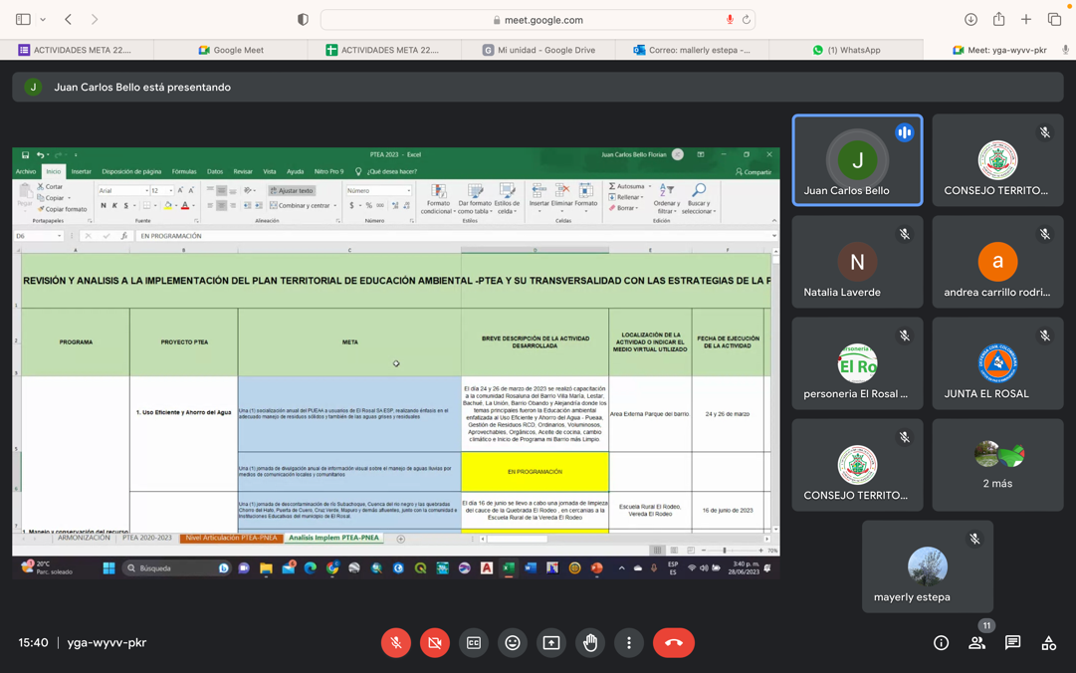  Segundo comité CIDEA del Rosal.  Ultimo comité de cierre CIDEA 29/11/2023  Para el día 29 de Noviembre del 2023 la Alcaldía Municipal Secretaría de Medio Ambiente por Plataforma virtual Google Meet, Se logró reactivar el tercer comité CIDEA de cierre , donde se aprovechó la participación con los integrantes del Comité técnico interinstitucional de educación ambiental del Rosal con el acompañamiento de la dirección Regional de Sabana Occidente Andrea Carrillo apoyo social y Mayerly Estepa de la metra 22.2 para realizar una presentación de contextualización sobre el PTEA 2023, hubo QUÓRUM y se difundió e ilustró las actividades ejecutadas del plan territorial de educación ambiental para Municipio del Rosal con un indicador del 100%.  en el desarrollo del comité se trataron los siguientes temas en la alcaldía Municipal;  1. Instalación del último Comité́ Técnico Interinstitucional de Educación Ambiental -CIDEA con 100%.  2. Presentación avances de implementación del PTEA vigencia 2023 por programas  3. Socialización de la PNEA articulación vigencia 2023 del PTEA.  4. Compromisos y recomendaciones  5. cierre CIDEA.  Se socializaron los principales resultados obtenidos con el desarrollo del instrumento de revisión y análisis a la implementación del PTEA en articulación con las estrategias de la PNEA, Hablaron integrantes de los colegios agradeciendo el acompañamiento en las actividades encaminadas al fortalecimiento de los PRAES por parte de la administración y CAR.  En el desarrollo del comité la mayoría de los integrantes quedaron satisfechos con el resultado del PTEA con un indicador al 100%, servicios públicos hizo la intervención de la importancia del cuidado del medio ambiente.  Se pudo evidenciar buenos resultados con el indicador del PTEA con un 100%, donde se abordaron 32 metas con 58 actividades ejecutadas en articulación con las 10 estrategias de la política nacional de educación ambiental."  Se logra una implementación de 57 actividades durante la vigencia 2023, logrando un trabajo articulado con los diferentes actores que promueven la educación ambiental en el territorio del Rosal.  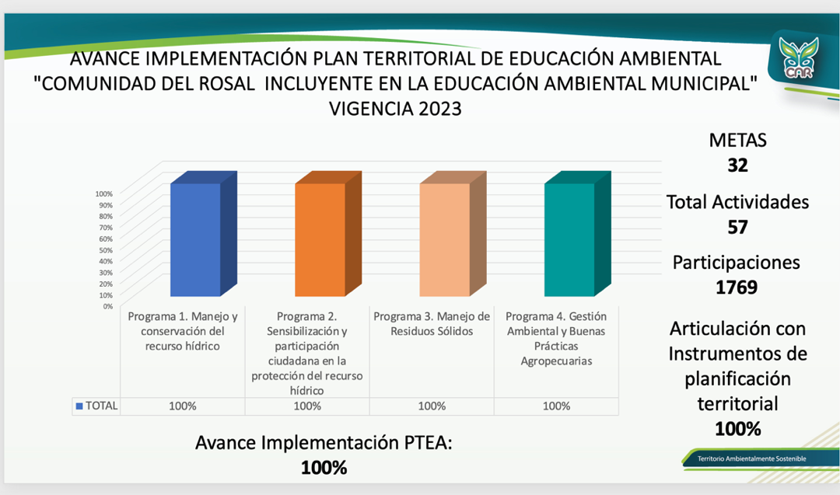  Gráfica de implementación a nivel Regional  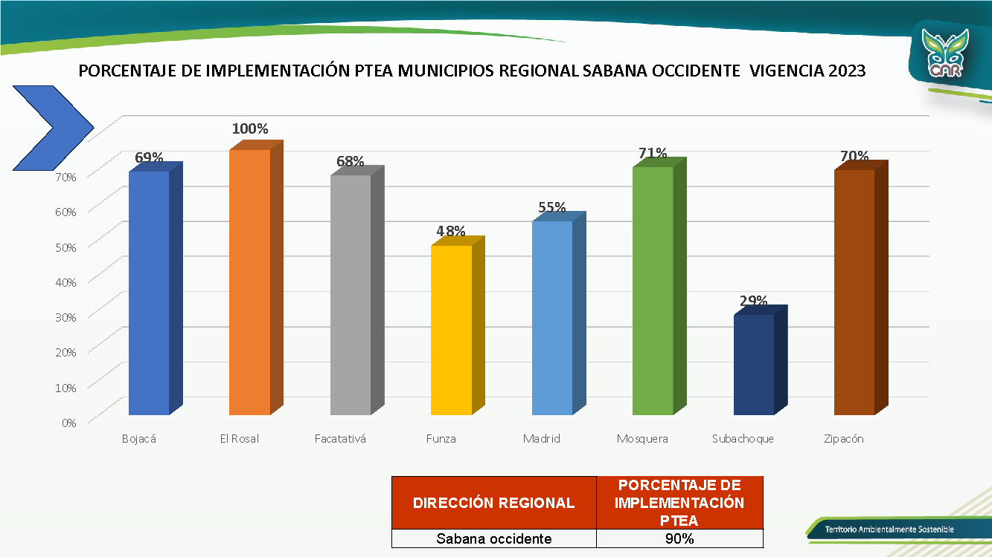  Se pudo revisar el seguimiento del instrumento de avance del PTEA con un 100%.  se realizó presentación de contextualización sobre la Política Nacional de Educación Ambiental -PNEA, enfatizando en cómo se conforman y cuáles son las funciones del CIDEA, como escenarios de proyección en la institucionalización de la PNEA, se anexa una gráfica donde muestra con cuantas estrategias se articuló más y cuales debemos incluir en el próximo plan de desarrollo municipal. 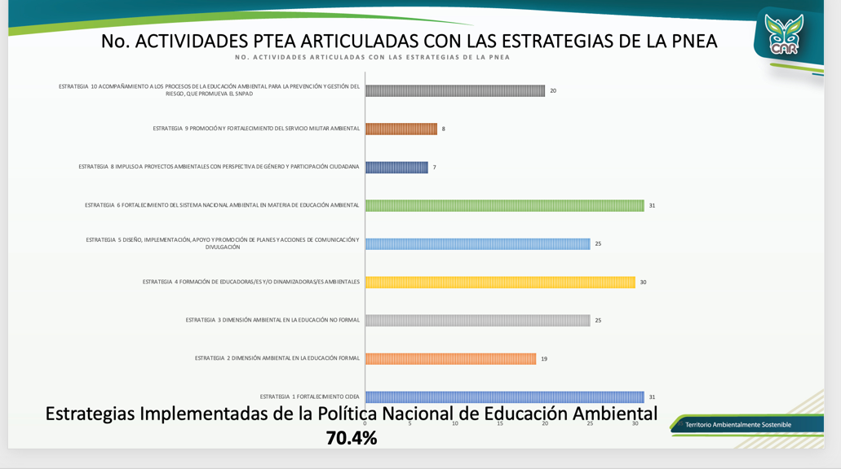  Estrategias Implementadas de la Política Nacional de Educación Ambiental 70%  Dentro del análisis, se indicó a los integrantes del CIDEA que en el proceso de formulación del PTEA 2024-2027, se debe entrar a fortalecer la implementación de la estrategia impulso a proyectos ambientales con perspectiva de género, contemplando dentro de sus programas un proyecto con dicho enfoque y fortalecimiento servicio Militar Ambiental.  10 intervención acción específica  Durante el mes de febrero no se participó con ninguna acción específica en el municipio.  Para el mes de junio se hará fortalecimiento al Comité cidea en PNEA de acuerdo a la obligación específica del objeto contractual.
Conclusiones, Recomendaciones, Compromisos Adquiridos | Conclusiones:  - Se determinaron medidas de fortalecimiento en conjunto con la secretaría técnica del CIDEA, para la implementación de los retos de la PNEA, teniendo como base la identificación de potencialidades y debilidades.  - Se determinó revisar la matriz de armonización del Municipio y seguimiento de instrumentos en una segunda mesa de trabajo CIDEA.  - Se logró vincular a nuevos actores sociales en la celebración del día mundial del medio ambiente, donde se generó un espacio de aprendizaje y de intercambio de conocimientos.  - Con el desarrollo del instrumento de revisión y análisis a la implementación del PTEA del Municipio del Rosal en articulación se logró reportar un avance del 94% de las actividades priorizadas para la vigencia 2023.  - El desarrollo del instrumento permitió programar acciones para el cumplimiento de las actividades que hacen falta por implementar del PTEA a corte del mes de noviembre para llegar a un indicador del 100 %.  Compromisos Adquiridos:  - La secretaria técnica, se compromete a realizar toda la Gestión de que en el primer comité del Cidea se reúnan en mesas de trabajo los integrantes del CIDEA.  - Se establece convocar a reunión ordinaria del CIDEA, para el día 23 de marzo de 2023 a las 10; 00 a.m., así mismo, la secretaría técnica, se compromete a socializar las actividades priorizadas del PTEA para la vigencia 2023.
Soportes de la Visita | 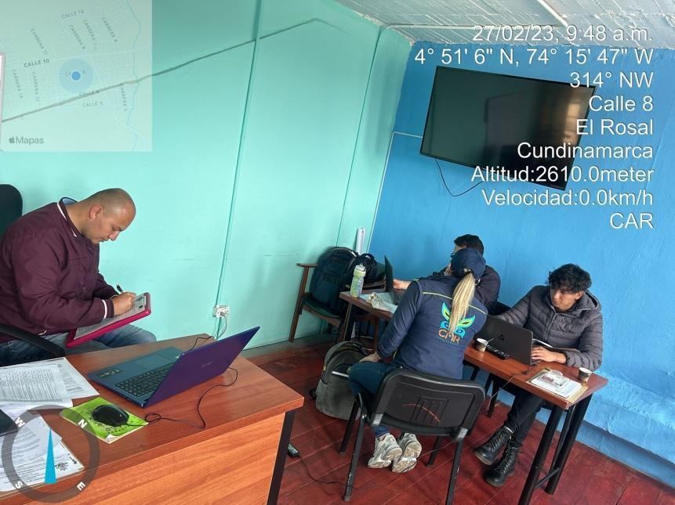  Ilustración 1 Mesa de Trabajo secretaria técnica del CIDEA 27/02/2023  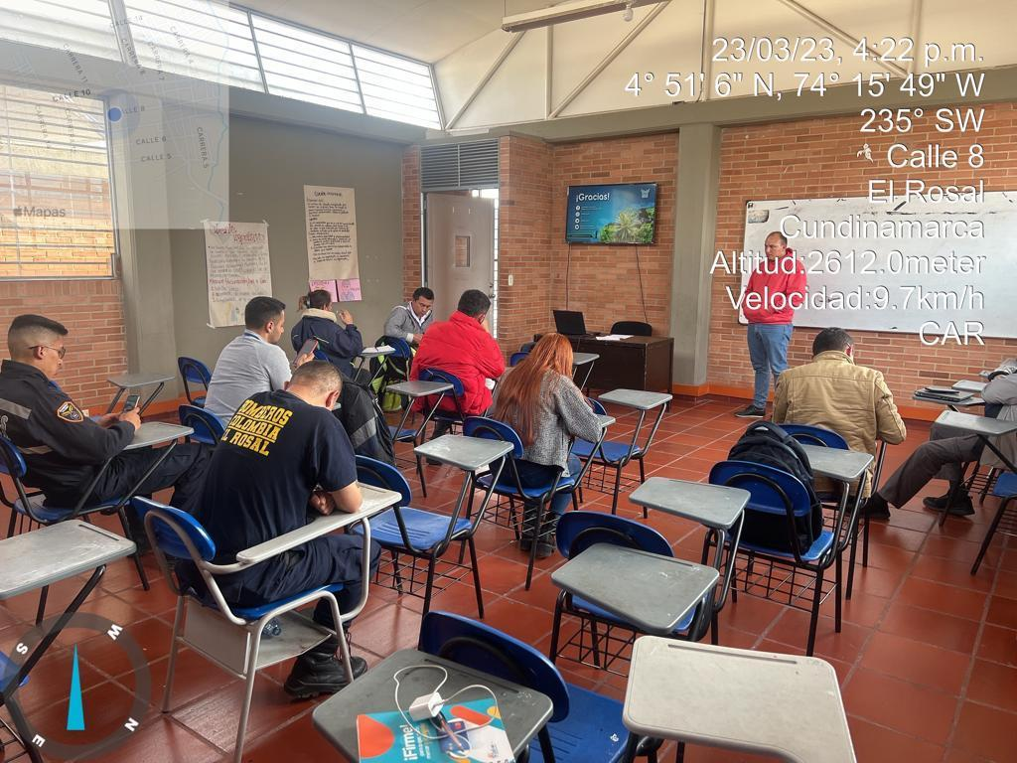  Ilustración 2 Primer Comité Cidea en el Rosal del CIDEA 23/03/2023  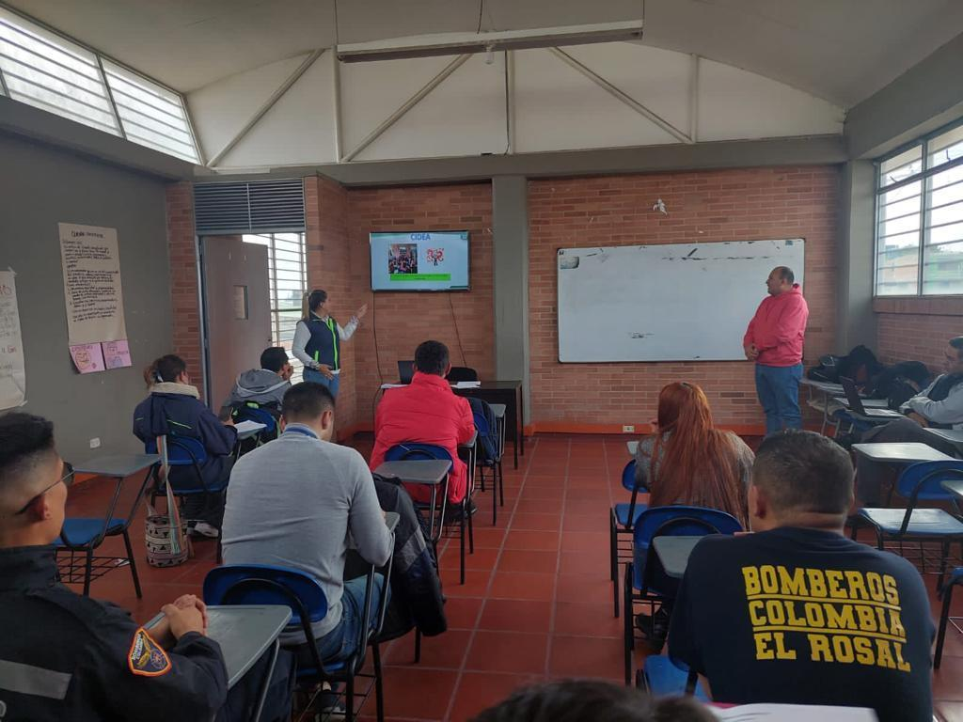  Ilustración 3 Fortalecimiento Comité Cidea en el Rosal del CIDEA 23/03/2023  Ilustración 4 jornada de sensibilización al cuidado del recurso hídrico del CIDEA 22/03/2023.  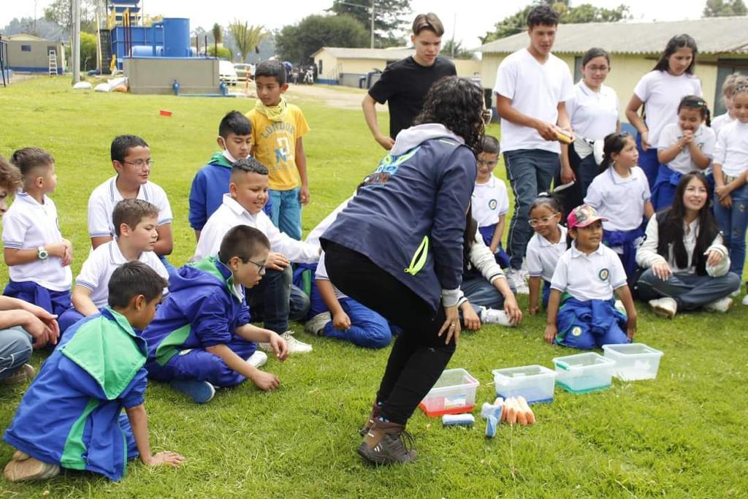  Ilustración 4 jornada de sensibilización al cuidado del recurso hídrico del CIDEA 22/03/2023.  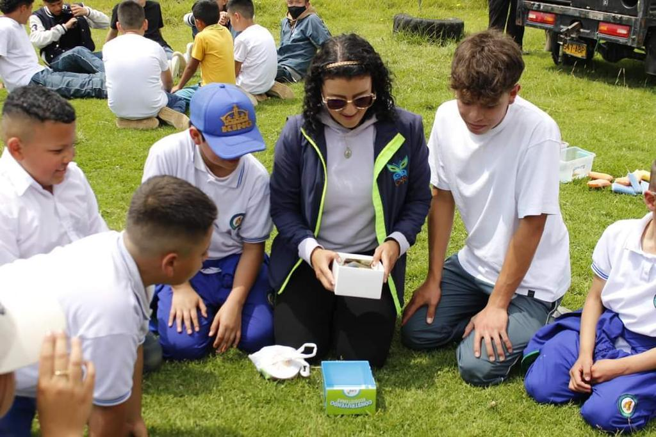  Ilustración 5 jornada de siembra vereda Hondura Tibagota en el Rosal. 29/03/2023.  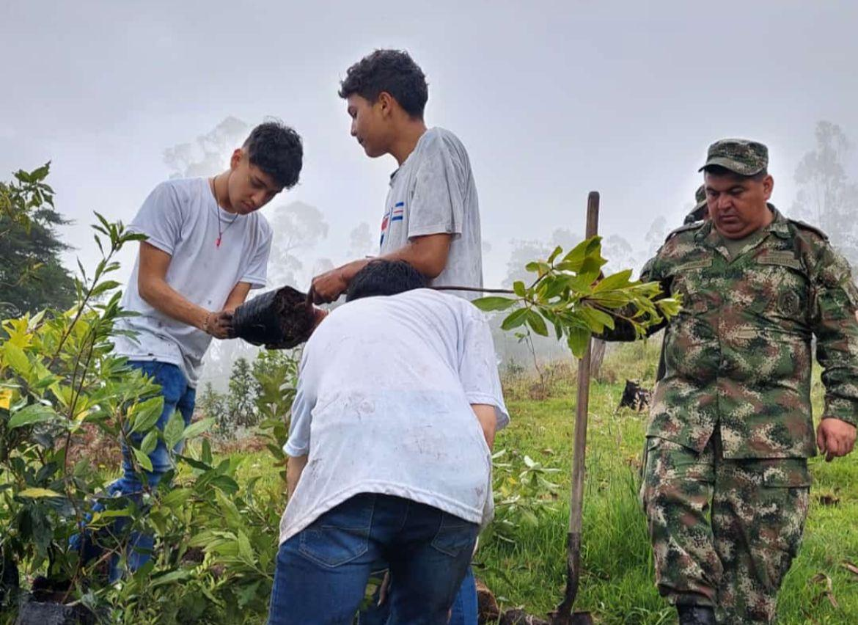  Ilustración 6 Actividad implementación PTEA Capacitación Legalidad Ambiental 29/05/2023  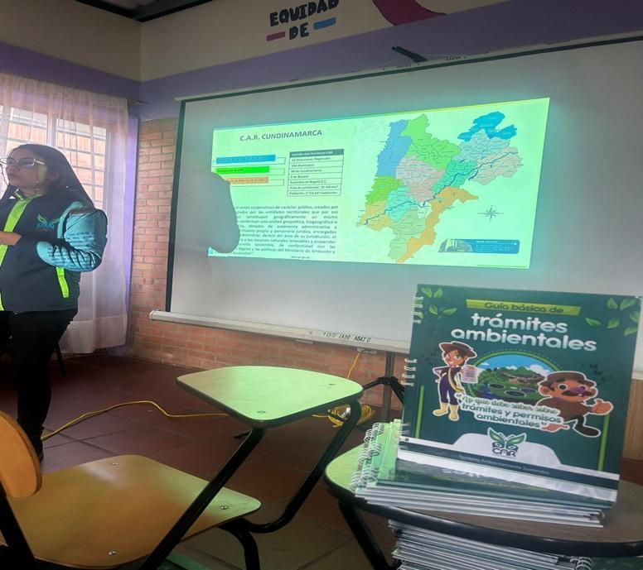  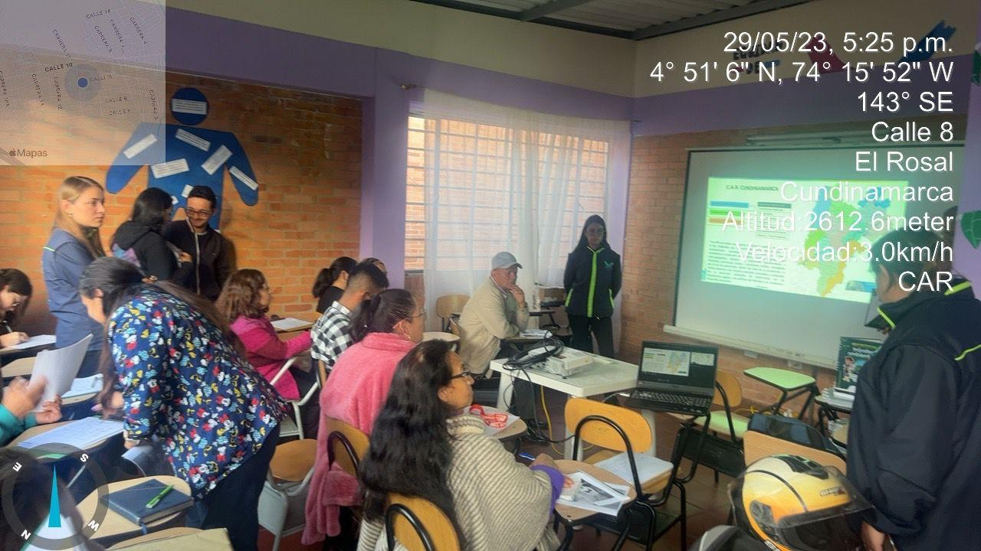Ilustración 7 Actividad implementación PTEA Siembra de Arboles 31/05/2023  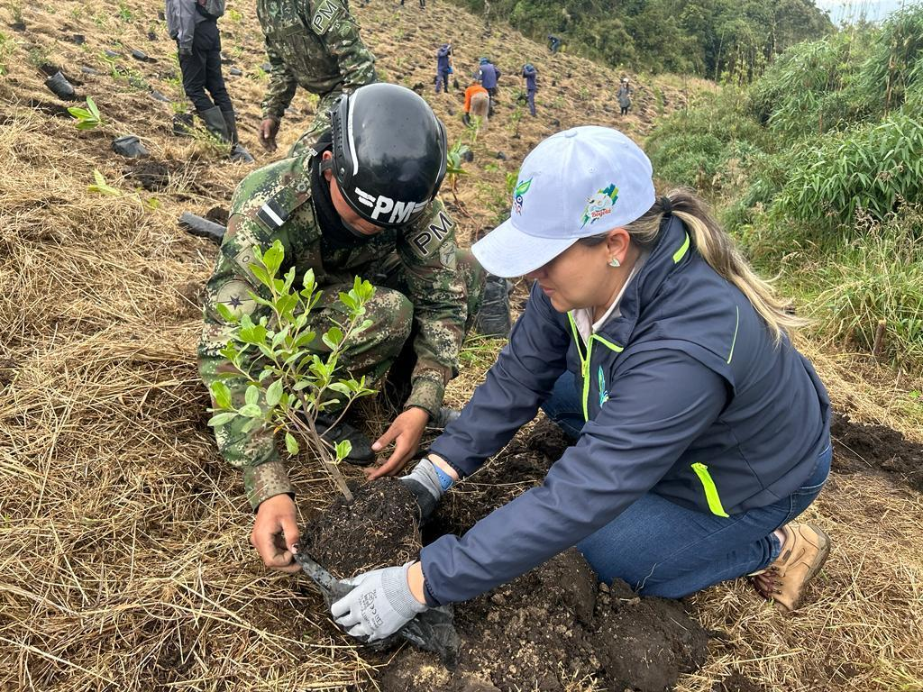  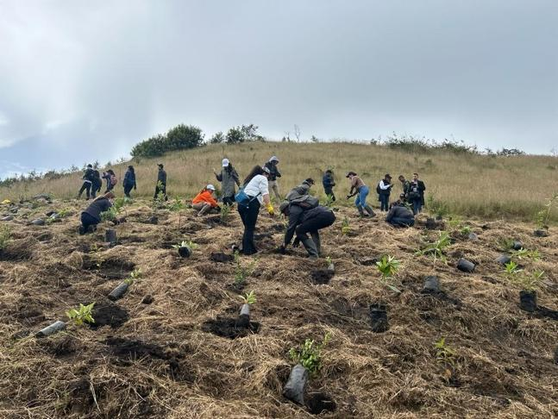  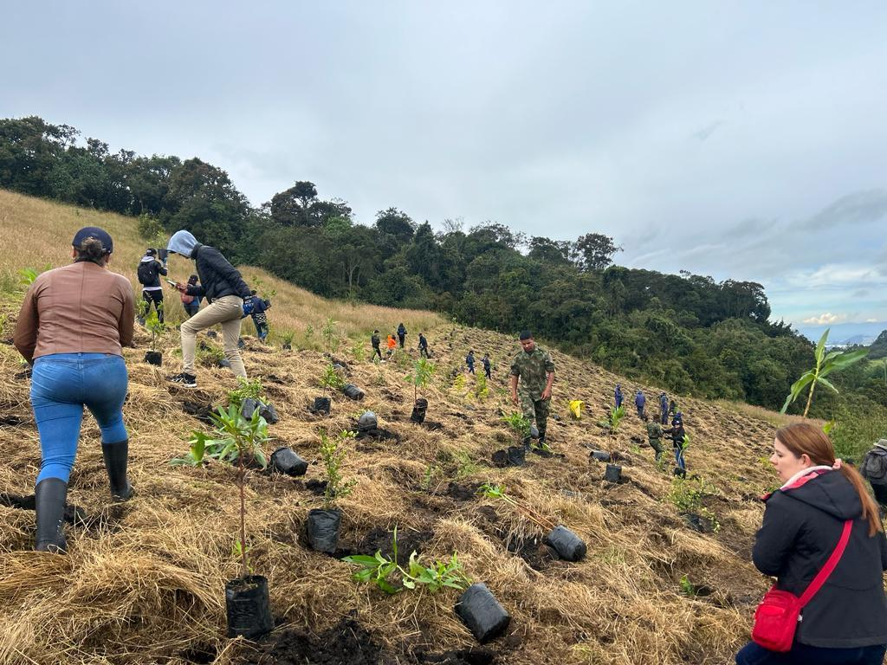  Ilustración 8 Actividad implementación PTEA Mesa de Trabajo CIDEA- Seguimiento PTEA 08/06/2023  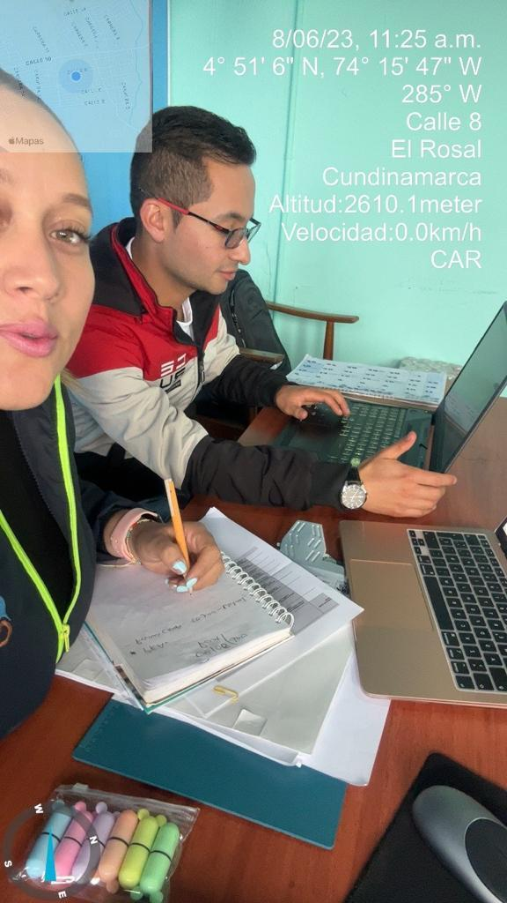  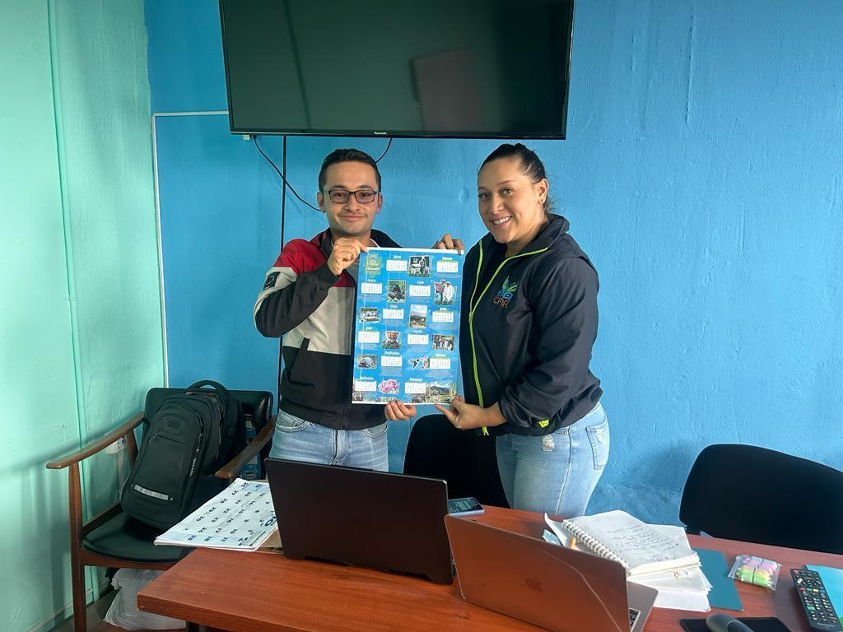  Ilustración 9 Actividad implementación PTEA FERIA DE SERVICIOS Ambientales 25/06/2023  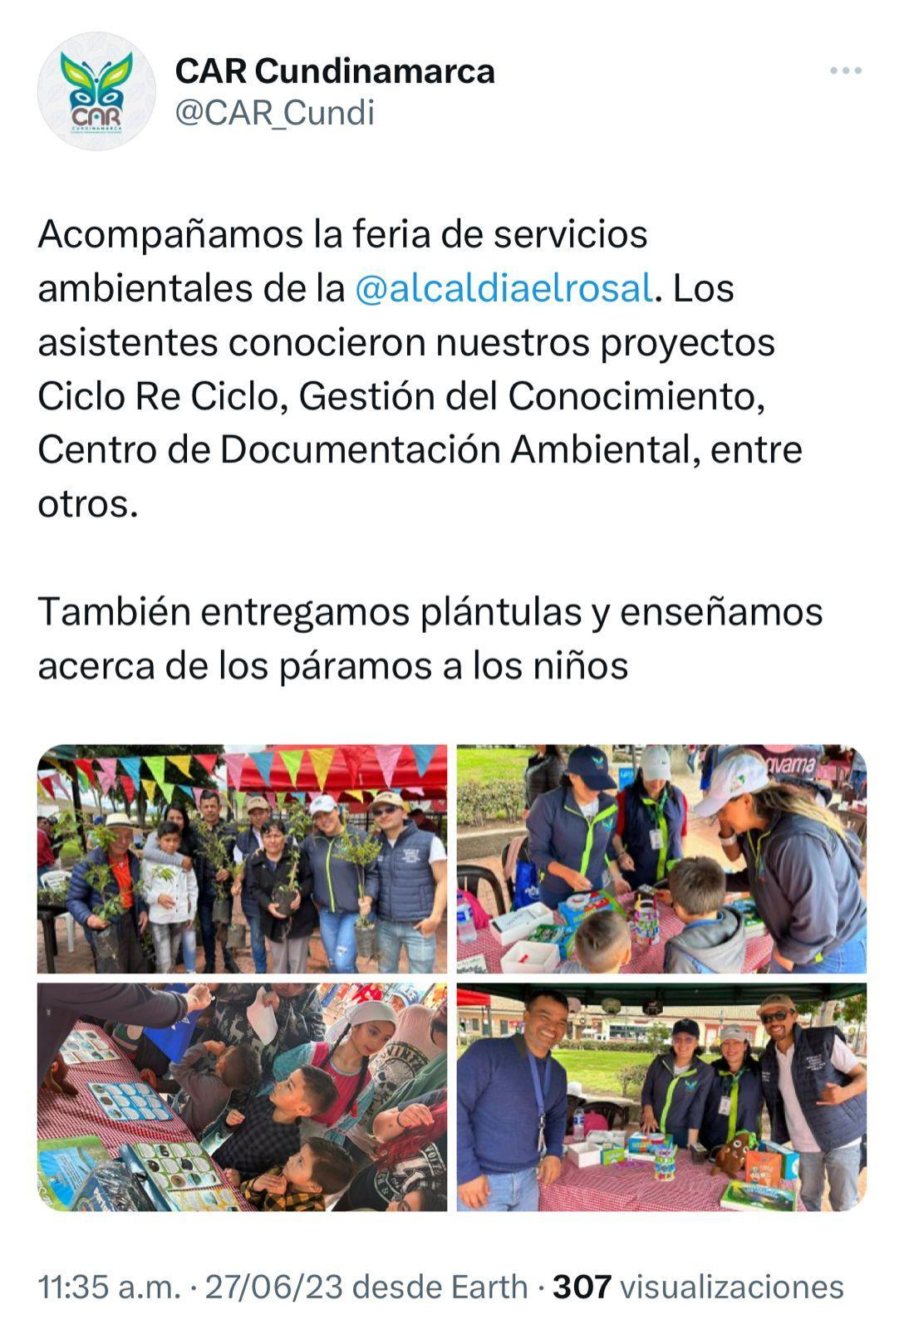  Ilustración 10 Actividad implementación PTEA FERIA DE SERVICIOS Ambientales 25/06/2023- LEGALIDAD AMBIENTAL  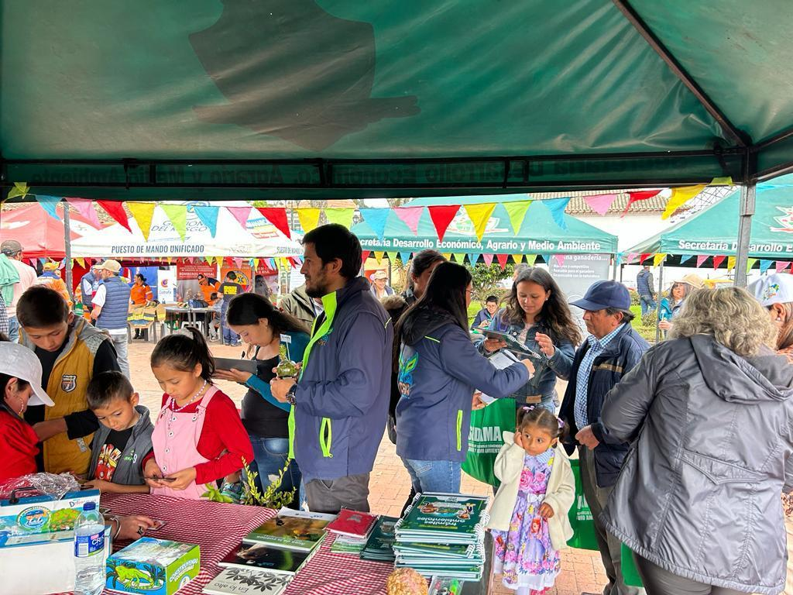  Ilustración 11 SEGUNDO COMITÉ CIDEA MESA DE TRABAJO 28/06/2023  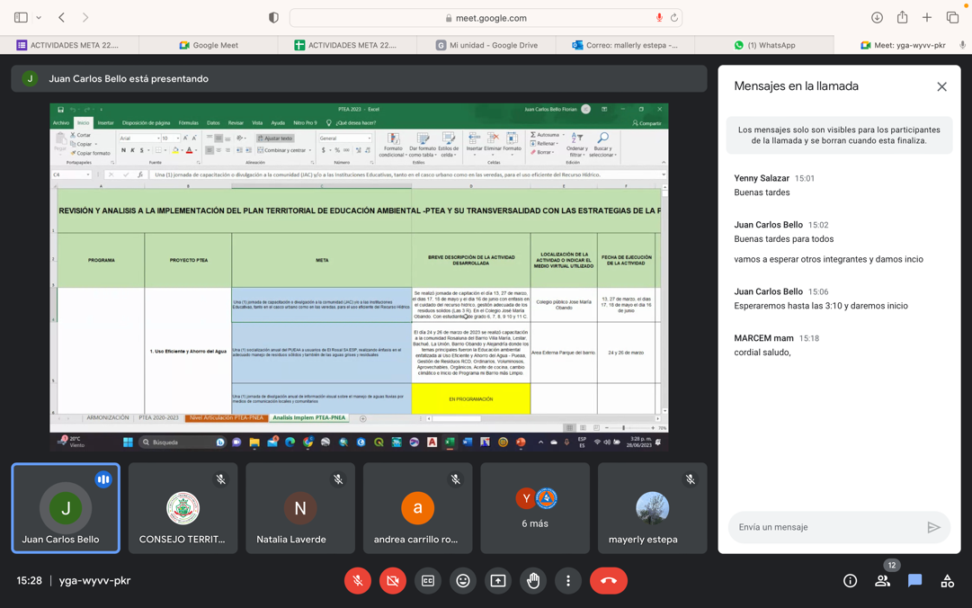  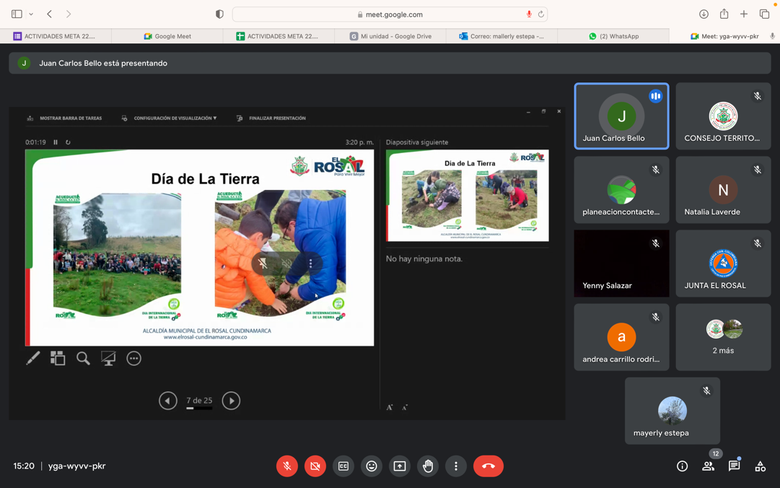  Ilustración 11 Actividad implementación SENSIBILIZACION AL Cuidado del medio ambiente y gestión de los reiduos.16 /06/2023  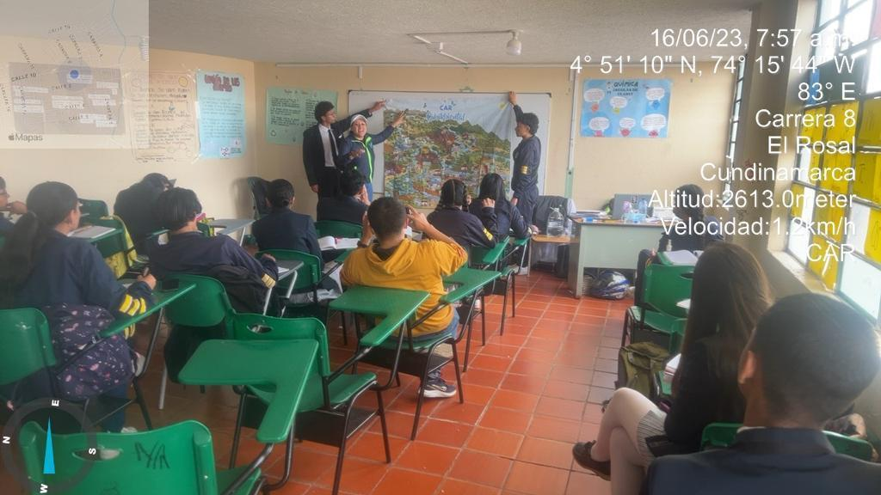  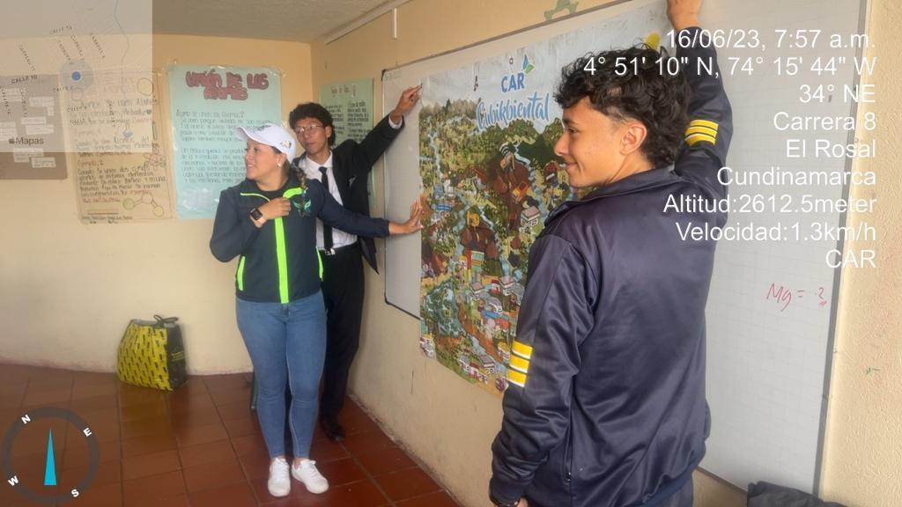  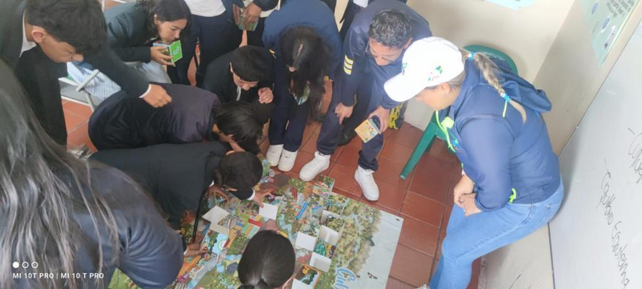  Ilustración 12 Actividad implementación siembra de árboles nativos vereda cruz verde .13 /07/2023  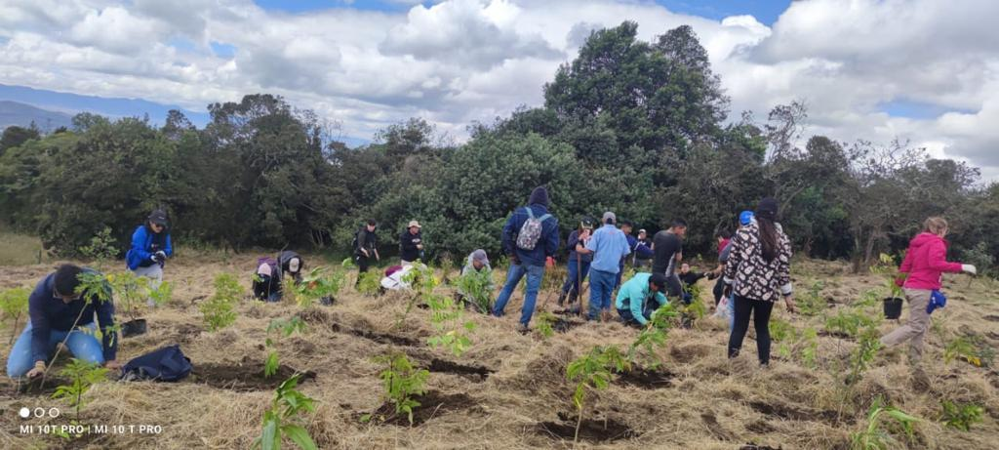  Ilustración 13 Actividad implementación siembra de árboles nativos vereda cruz verde .13 /07/2023  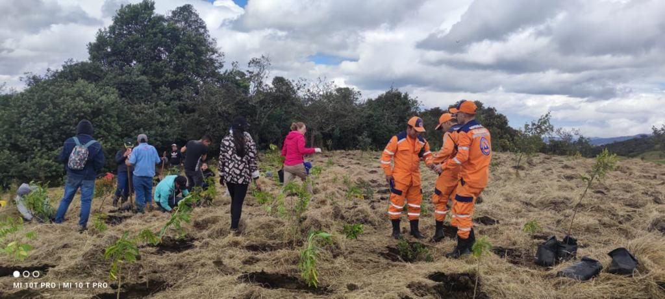  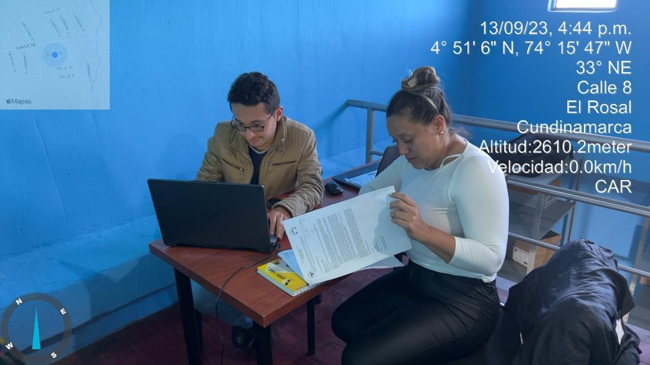  Ilustración 14 Mesa de trabajo seguimiento del PTEA e instrumento 13 /09/2023.  Ilustración 15 Actividad del PTEA Planta de tratamiento de agua potable jornada de siembra en el marco de Responsabilidad social empresarial 30 /09/2023  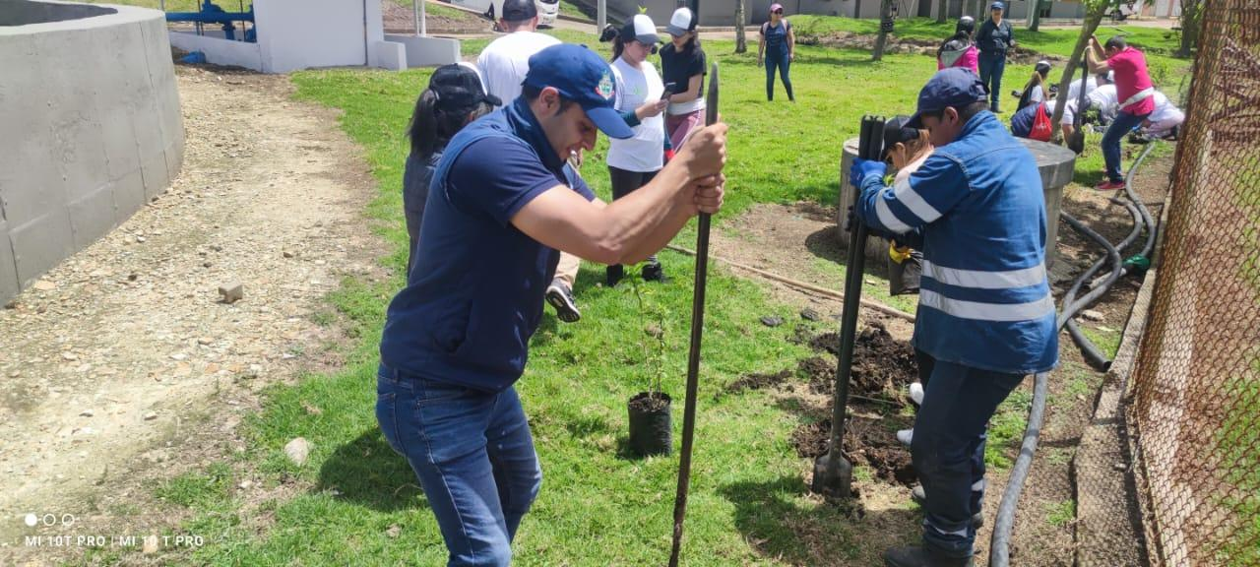  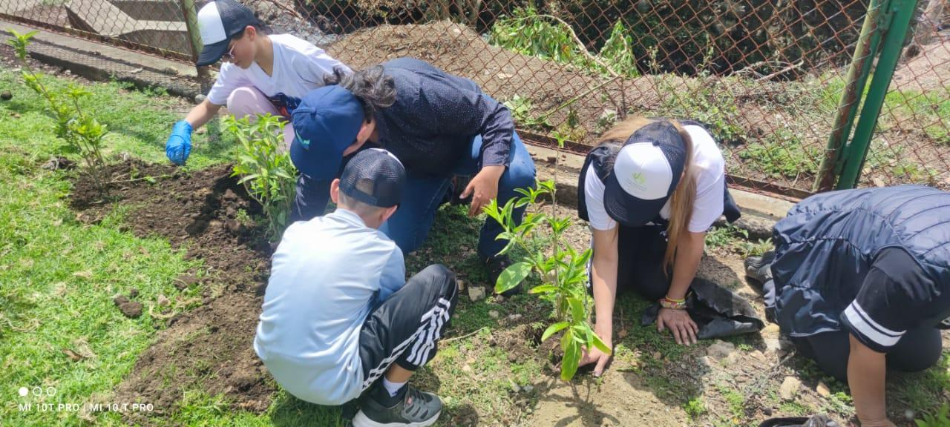  Ilustración 16. Seguimiento del PTEA e instrumento 24 /10/2023  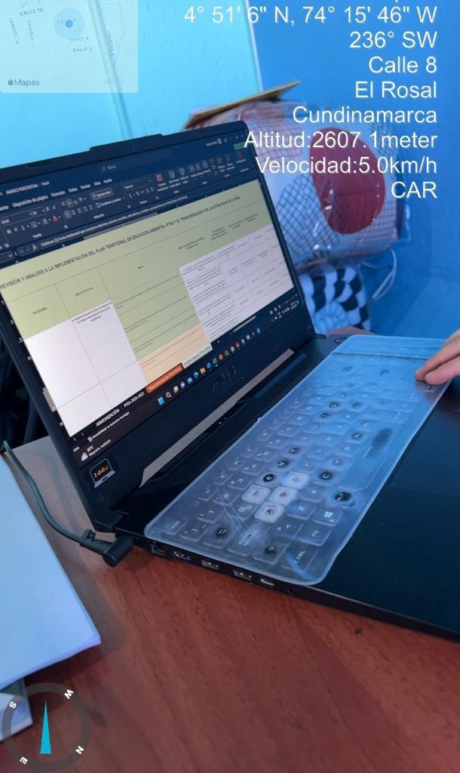  Ilustración 17. Seguimiento del PTEA e instrumento 15 /11/2023  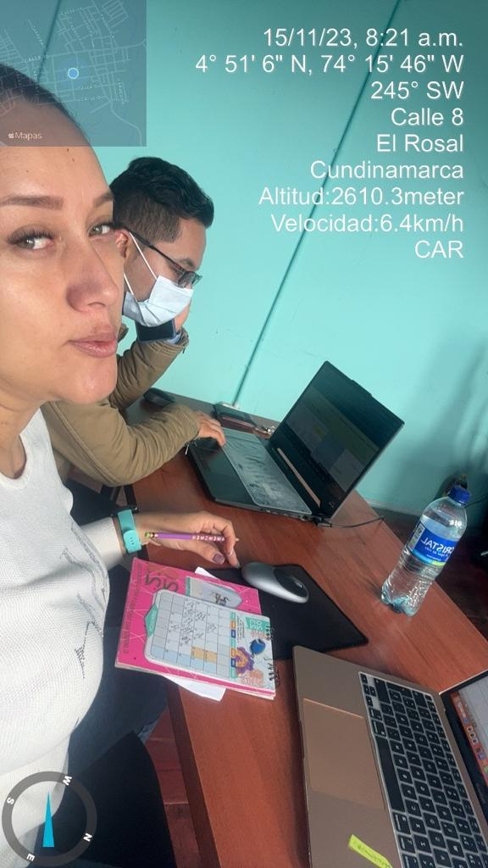  Ilustración 18. Ultimo comité de cierre CIDEA 29/11/2023  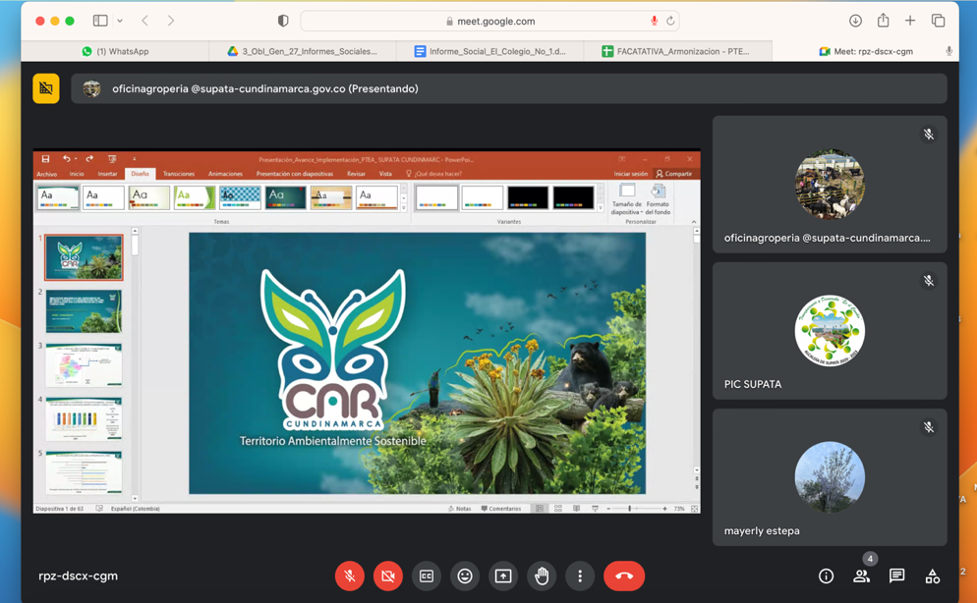  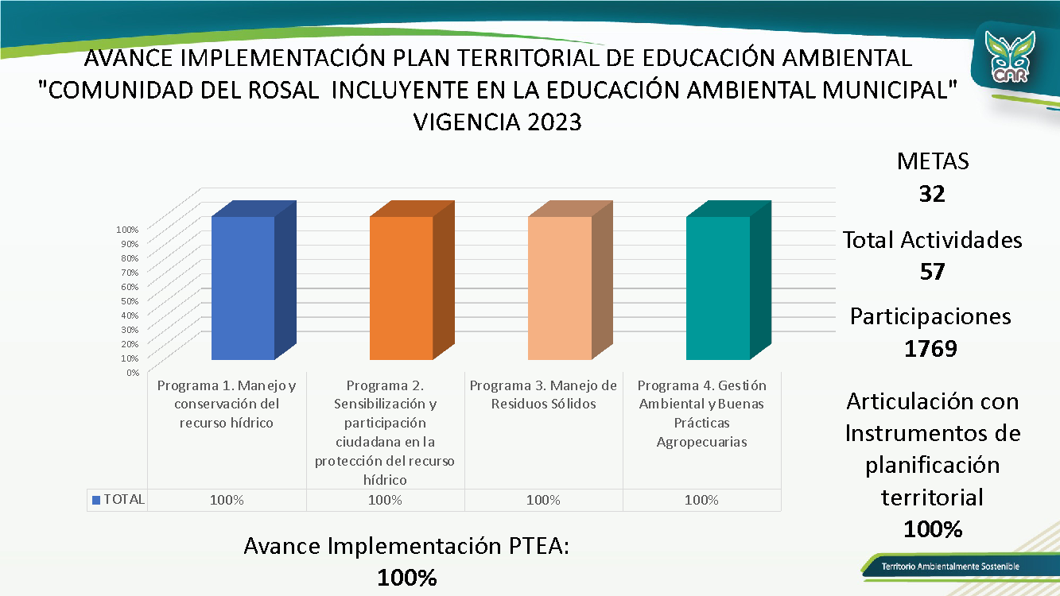  Cumplimiento del PTEA 100% del Municipio del Rosal.

Profesional Responsable Vo. Bo. Dirección de Cultura Ambiental y Servicio al Ciudadano.

Anexo: Listado de Asistencia
Registro Fotográfico Evaluación del Evento Acta de Compromiso


Mayerly Estepa Cabarte

Profesional Responsable Vo. Bo. Dirección de Cultura Ambiental y Servicio al Ciudadano.
Anexo: Acta de Reunión.

